Sơ đồ lớp học đẹp trên word
Mẫu sơ đồ lớp học là mẫu sơ đồ được lập ra nhằm hướng dẫn cách sắp xếp vị trí chỗ ngồi cho học sinh, từ đó dễ dàng hơn trong việc nắm bắt thông tin lớp học.
Mẫu sơ đồ chỗ ngồi lớp học này sẽ là tài liệu tham khảo hay dành cho quý thầy cô chủ nhiệm hoàn thành tốt công tác chủ nhiệm lớp. Vietjack mời các bạn tham khảo mẫu sơ đồ lớp học trên file word, từ đó hiệu chỉnh lại cho phù hợp với tình hình của lớp mình.

Mẫu sơ đồ lớp học 2 dãy
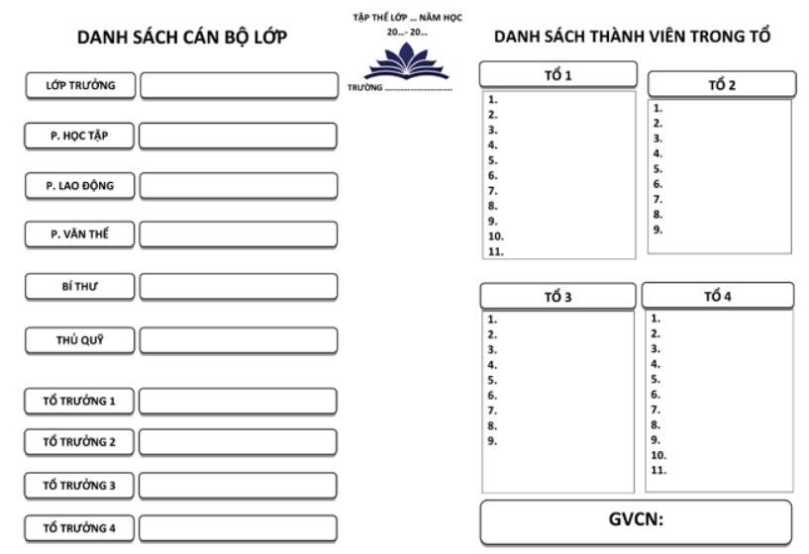
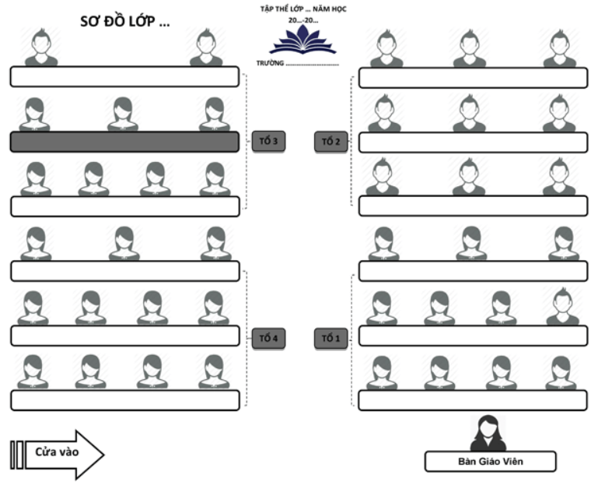

Mẫu sơ đồ lớp học 4 dãy
